**GitHub和码云的基础学习**

**Git：**

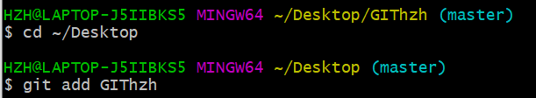初始化git使用人的姓名和邮箱后就不用再次初始化了，然后进入到相应的程序目录

然后可以确定上传文件的网址，

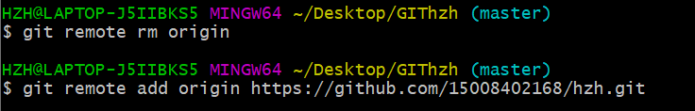第一句是清除已标记的上传地址，以更新新的上传地址

然后就可以添加文件，add

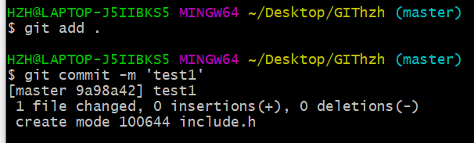确认文件更新和删除的内容并且标上备注 commit

接下来就是同步文件 pull

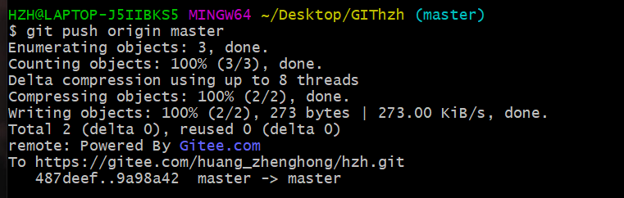和上传文件了

修改文件地址后也可以上传到其他仓库

除了同步自己的仓库，也可以下载其他人的仓库文件

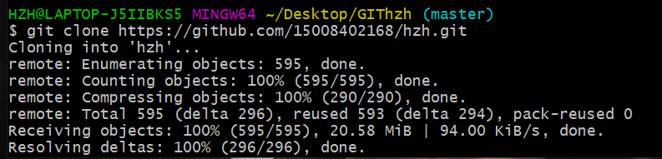

Git查询已有分支并创建新的分支，并向新建分支建立仓库，上传文件

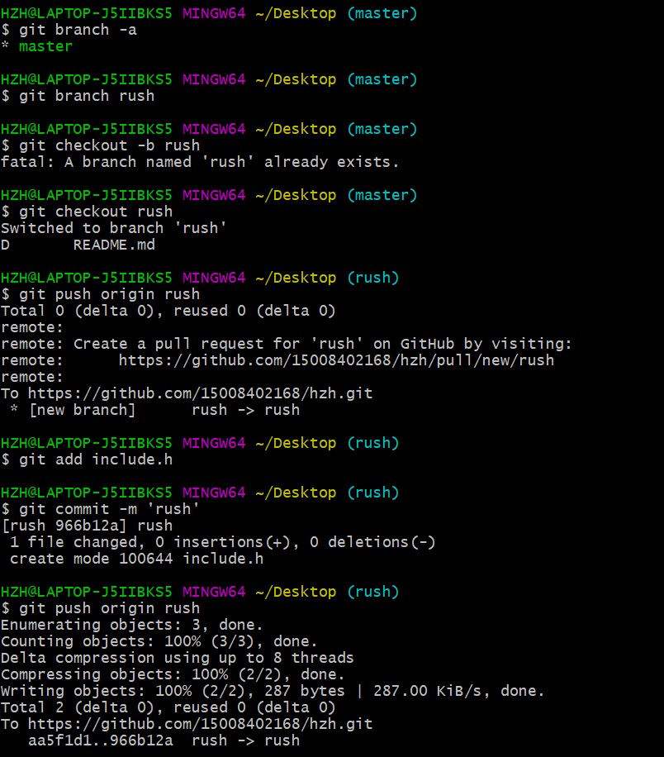

Git创建公钥和秘钥，分别向码云和Git创建公钥

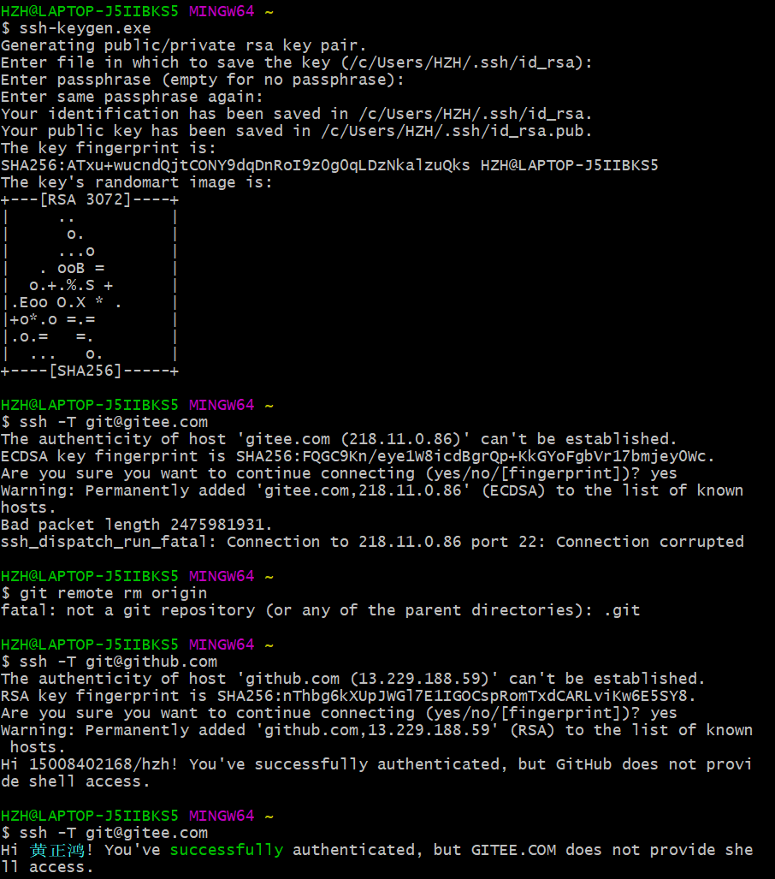

创建完公钥后要在Git和码云上添加公钥地址，然后主机确认，就能用了。

Git的学习大概如此，已经能完成大部分任务了

**码云：**

码云的作用相当于一个中国服务器的Git，但是他好像不能直接连接Git和同步Git。（或者我没学会）。目前码云能够以更加简单易懂的网页操作方法完成Git的任务，Git也可以直接对码云的仓库进行修改和读取。

以下是和上面Git相同功能的码云网页版实现方法的截图简述。其实Git上能够以同样的方式对于码云的仓库进行相同的操作，只需要改个地址就OK。

1新建仓库，添加文件

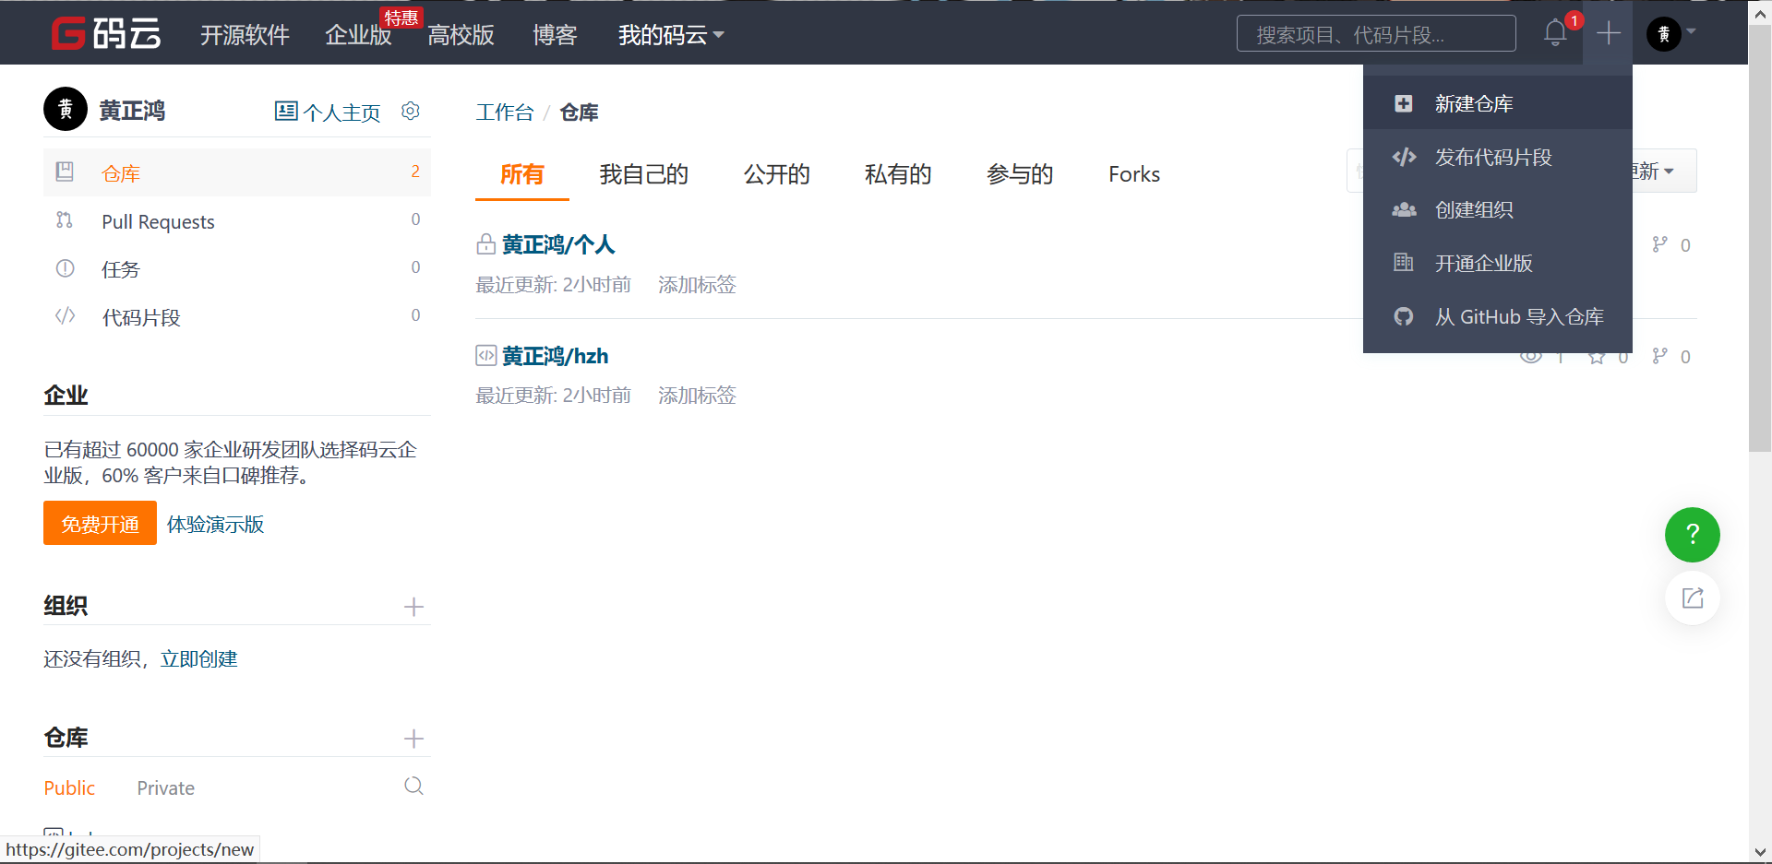

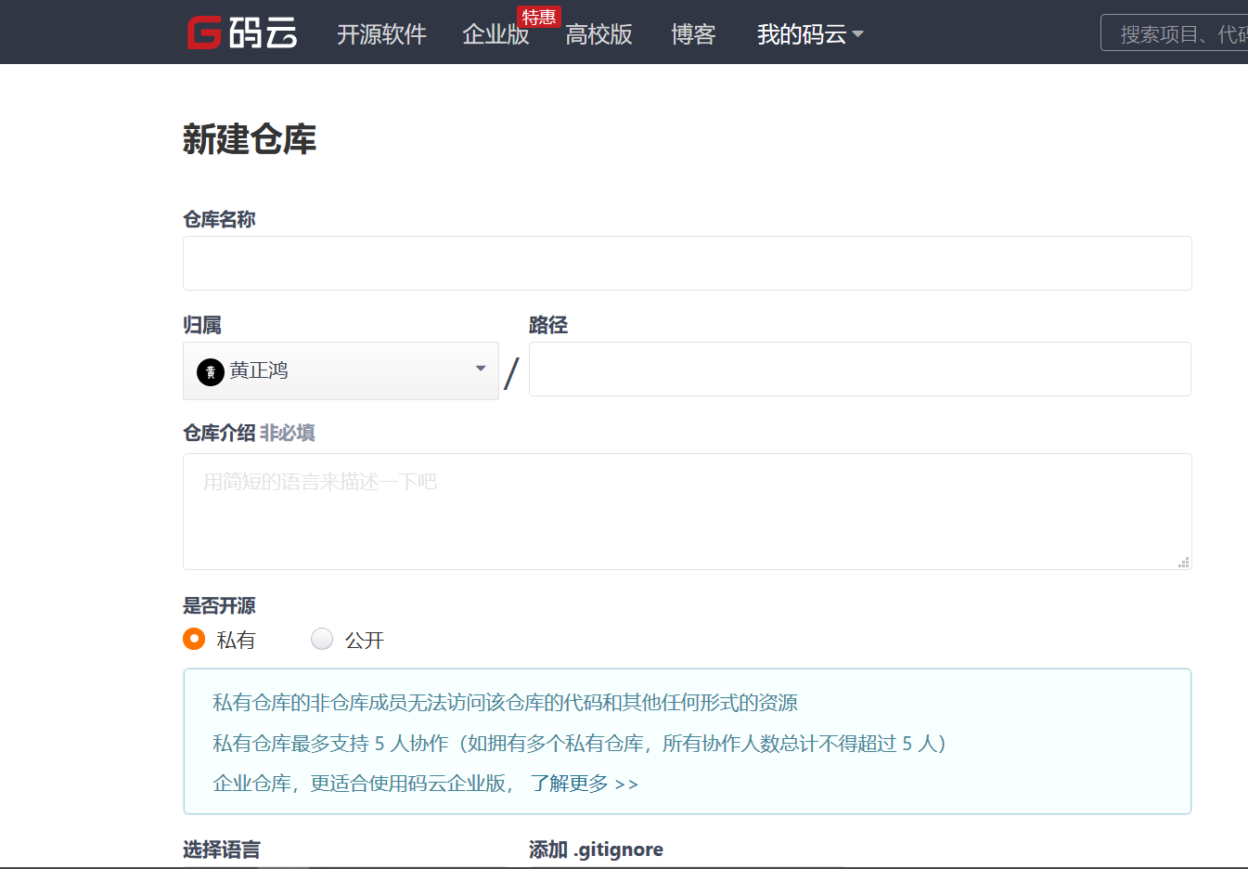

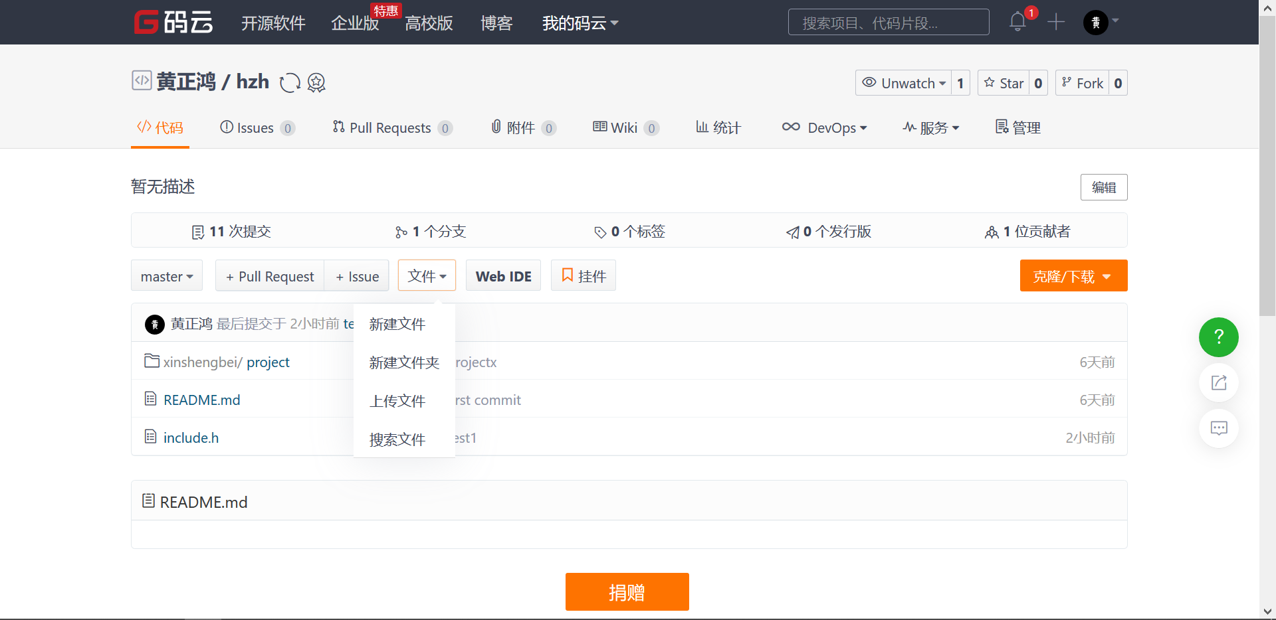

2，下载文件

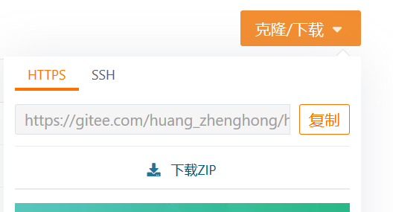

3建立新的分支

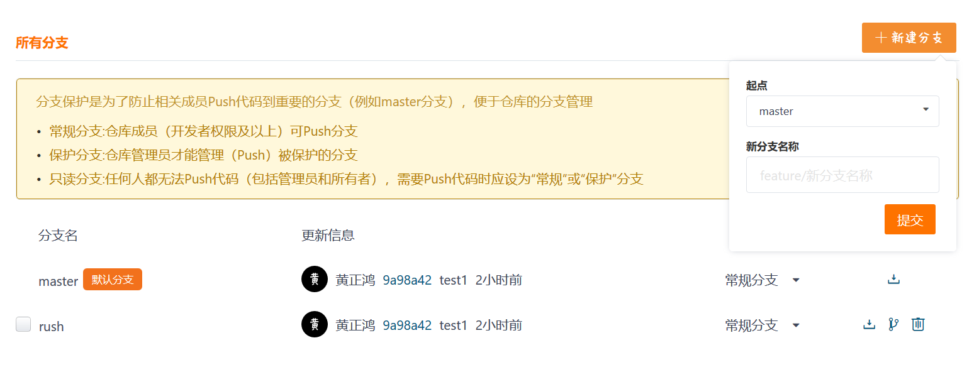

4生成ssh，添加ssh

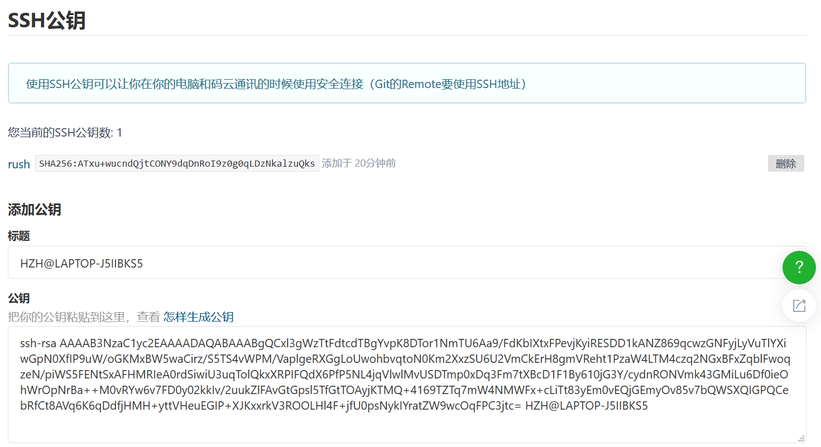

Git也可以

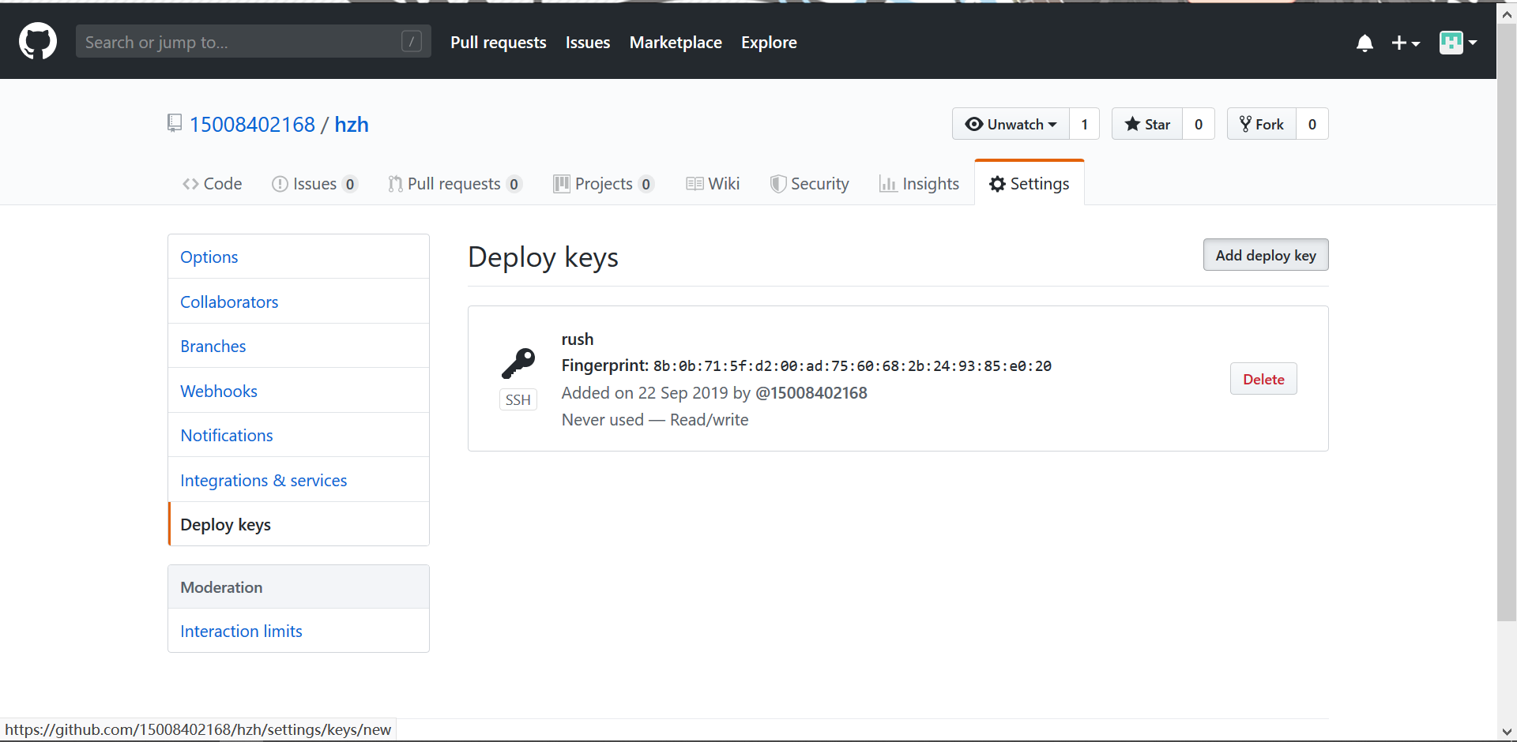

但公钥的生成方法就是上图Git部分那样。

以上就是码云的学习。

**总结：**

总体来说，码云就是中国服务器的Git，上传和下载速度更快，但与Git并不是时时同步的。需要手动导入，当他完全可以作为一个Git使用。Git是一个很强大的软件，需要项目推进来更加好好的学习。尤其是码云上面的进度检查的功能，很能监督团队成员，以达到提高效率的目的。